Medien-Information

Datum 14.01.2021
Nr. PI 2261
Anzahl Zeichen 2121
Kontakt Müller Martini AG
Untere Brühlstrasse 17, 4800 Zofingen/Schweiz
Telefon +41 62 745 45 45
info@mullermartini.com, www.mullermartini.com

Cartoedit spart dank seines neuen Sammelhefters Steuern

Aufgrund jahrelanger guter Erfahrungen mit zwei Klebebindern und einem Sammelhefter von Müller Martini investierte Cartoedit im italienischen Castello Perugia in einen neuen Sammelhefter Primera MC – und geniesst damit Steuervorteile.

Der vor Kurzem installierte Primera MC kommt bei Cartoedit für unzählige Aufträge im mittleren und hohen Auflagenbereich zum Einsatz. Das umfangreiche Produktspektrum beinhaltet neben Schul-, Belletristik-, Wörter- und Kunstbüchern auch Comics, Zeitschriften und Kalender. «Unsere Philosophie war es schon immer, unseren Kunden mit einem technisch erstklassigen Maschinenpark qualitativ hochwertige Produkte bieten zu können», sagt Firmenbesitzer Lucio Ciarabelli.
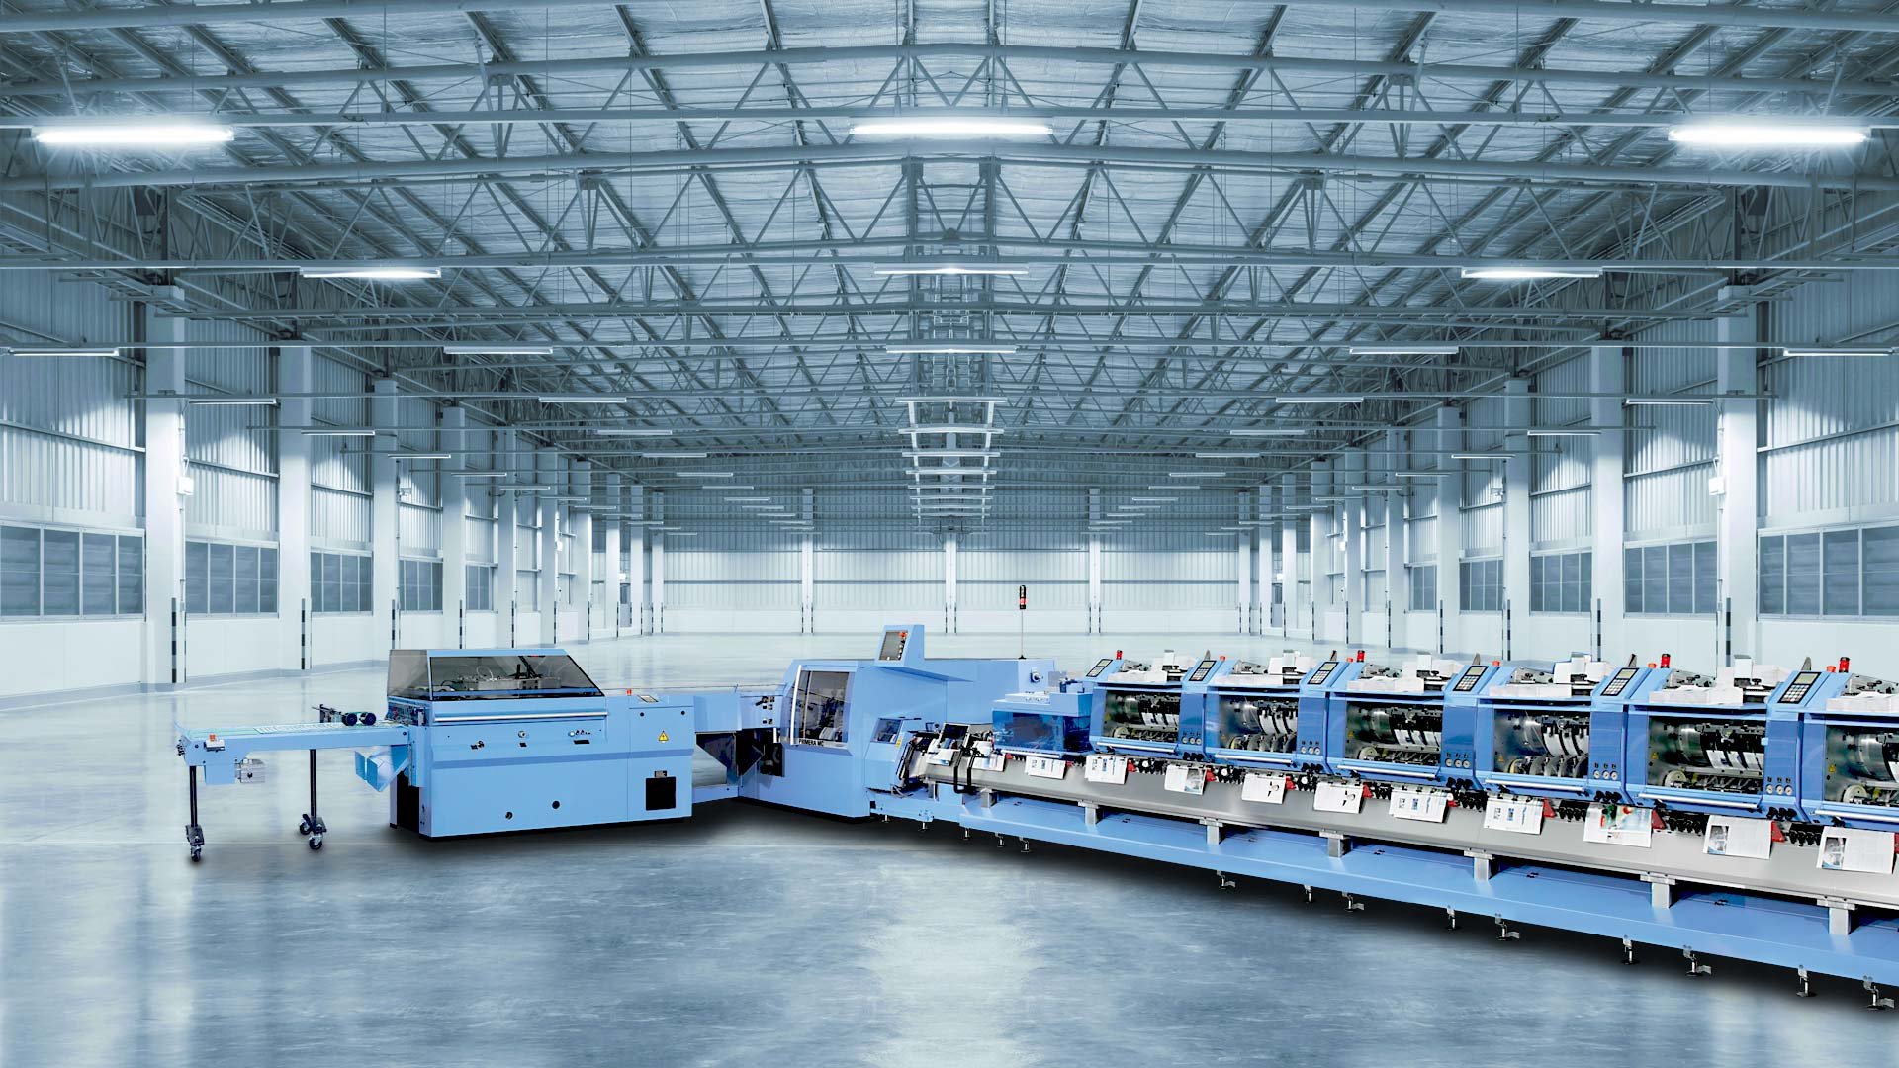
Der Primera MC beeindruckt bei Cartoedit mit seiner hohen Automatisierung und bringt dem Unternehmen dank seines Finishing 4.0-Standards zusätzlich Steuervorteile.

Der neue Primera MC setzt beim 1972 gegründeten und 95 Mitarbeiter beschäftigenden grafischen Komplettbetrieb mit Vorstufe, Druck, Weiterverarbeitung und Versand eine lange Tradition mit Maschinen von Müller Martini fort. Denn seit Jahren leisten ein Sammelhefter Prima und zwei Klebebinder Trendbinder von Müller Martini erfolgreich ihre Dienste.

Der mit 14’000 Takten pro Stunde produzierende Primera MC ist nicht nur schnell eingerichtet und produktionsbereit, sondern bietet dank seiner umfassenden Qualitätskontrollen auch Gewähr, dass alle Produkte perfekt geheftet werden. «Das war ein wichtiger Aspekt bei unserem Investitionsentscheid», betont Lucio Ciarabelli. Kommt laut dem Firmenpatron hinzu, «dass die Schulung unserer Mitarbeiter durch die Müller Martini-Technikern viel dazu beigetragen hat, die Leistung des Sammelhefters zu optimieren.»

Ein weiterer wesentlicher Faktor bei der Installation des Primera MC sind die damit verbundenen Steuervorteile, die der italienische Staat bietet, wenn Firmen in Maschinen gemäss Industrie 4.0-Standard investieren. «Und diese Anforderungen erfüllt der neue Sammelhefter mit seiner Finishing 4.0-Philosophie spielend», unterstreicht Lucio Ciarabelli.

